TUDOMÁNYOS ISMERETTERJESZTŐ TÁRSULAT
KÖRÖSÖK VIDÉKE EGYESÜLET

Matematika verseny 7-8. osztály
3. forduló
1)Az ábra egy váza képe, melyet negyedkörívek határolnak. Darabold át az ábrát egyenes szakaszokkal olyan részekre, melyekből négyzet rakható ki!
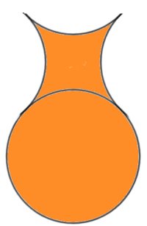
2)A század borbélya csak azokat borotválja meg, aki nem maga borotválkozik.
Azt mondja: „Most megborotválkozom”.
Ha megborotválkozik, akkor önmaga borotválkozik, így……………………………………………………..
Ha nem borotválkozik meg, akkor nem maga borotválkozik,…………………………………………………….
Hogyan lehet ez? Fogalmazd meg, mi a paradoxon! Írd le!
3)A terem matt ablaküvegén méhek és pókok mászkálnak, de bentről csak lábak látszanak. Balázs bentről 78 lábat számol meg. Andi kintről üzeni, hogy háromszor annyi méhet lát, mint pókot. Balázs ekkor már meg tudta mondani, hány pók és hány méh lábait látta. Hány pók és hány méh van az üvegen?

4)Egy focilabda árát 20%-kal csökkentették, és így árulták. A reklámidő elteltével hány %-kal kell emelni az árát, hogy a korábbi árán árulhassák? (Próbáld ki konkrét példán!)

5)A „RITA” szó betűiből elkészítjük az összes lehetséges sorrendet, majd ezeket betűrendbe állítjuk. Melyik szó lesz a 20.? (Segít, ha ábécé sorrendbe rakod a betűket, és lerajzolod a gráfot.)

